Samuel Filipe Pereira Pimenta

Comparação entre a biorremediação de água natural e água residual utilizando Chlorella vulgaris


Departamento de Biologia
Faculdade de Ciências da Universidade do Porto
2012
Samuel Filipe Pereira Pimenta

Comparação entre a biorremediação de água natural e água residual utilizando Chlorella vulgaris

Dissertação submetida à Faculdade de Ciências da Universidade do Porto para a obtenção do grau de Mestre em Biologia e Gestão da Qualidade da Água

Departamento de Biologia
Faculdade de Ciências da Universidade do Porto
2012
Agradecimentos

À professora Natividade, orientadora desta tese, pelo tema que me sugeriu e pela ajuda que me deu.
Ao CIIMAR por ter fornecido as algas e o meio de crescimento e pela prontidão com que foram feitas as últimas análises.
Aos meus Pais, por tudo o que têm feito por mim desde o dia 19 de Julho de 1988.
Aos meus Padrinhos, Avós, Tios, Primos e mais Primos, mas em especial ao meu primo António por me ter criado um acesso à saída do efluente da ETAR de Ermesinde.
Ao Helder, ao Pedro, ao João, ao Saturn, ao Bino, ao Xano, à Vera, à Soraia, à Cláudia, à Joana e à Mónica, pelos momentos que passamos e pelos que ainda vamos passar.
Ao Bruno, ao Fil, ao Diego, à Teresa e às dezenas de colegas que tornaram a minha vida académica mais fácil.

When the best things are not possible
the best may be made of those that are.
- Richard Hooker

Resumo

A libertação de nutrientes na água, particularmente fósforo e azoto, leva a um processo de eutrofização, em que a biomassa de algas e plantas presentes na água cresce rapidamente, alterando por completo o ecossistema e a qualidade da água. Por isto, as estações de tratamento de águas residuais têm dado mais atenção à remoção da maior percentagem de nutrientes possível antes da libertação em corpos de água naturais. Um método eficaz de remoção de nutrientes da água é a ficorremediação, um processo em que algas são utilizadas para absorver nutrientes sendo depois retiradas da água. O presente trabalho compara a remediação de uma água natural (Rio Leça) à remediação a uma água residual (ETAR de Ermesinde/Alfena). Para tal foi utilizada a microalga Chlorella vulgaris imobilizada numa matriz de gel de alginato de sódio. Foram recolhidas 3 amostras de cada tipo de água para ser incubada com as algas imobilizadas e com o controlo sem algas e foi monitorizada a concentração de amónia, nitratos e fosfatos. Cada ensaio tinha a duração de 6 dias, sendo as medições feitas no início do ensaio, passados 3 dias e no final do ensaio. Na remoção de amónia atingiu-se 40,22% (0,16 mg/L) de remoção na água do rio mas apenas 2,71% (0,06 mg/L) na água da ETAR. Verificou-se uma remoção de 24,90% (1,51 mg/L) de nitratos na água do rio e de 72,40% (0,77 mg/L) na água da ETAR. Nos fosfatos, a remoção chegou aos 63,54% (0,12 mg/L) na água do rio e aos 76,13% (17,51mg/L) na água da ETAR. Conclui-se que a remoção de amónia por parte de Chlorella vulgaris imobilizada em alginato de sódio é mais eficaz em água natural do que em água residual, enquanto a remoção de nitratos e fosfatos não apresenta diferenças estatisticamente significativas entre os dois tipos de água. Também concluímos que em futuros estudos será aconselhável o estudo dos microorganismos presentes na água para avaliar o impacto que eles têm na remoção dos nutrientes.

Palavras-chave: Biorremediação, Chlorella, Imobilização, Água residual, Água natural

Abstract

The release of nutrients in the water, particularly phosphorus and nitrogen, leads to the eutrophication process, in which the algae and plant biomass present in the water quickly grows, completely altering the ecosystem and the water quality. Due to this, the wastewater treatment plants have been paying more attention to the removal of the maximum amount of nutrients possible before the release onto natural bodies of water. An effective method of water nutrient removal is phycoremediation, a type of bioremediation in which the algae are used to, amongst other things, absorb nutrients before being withdrawn from the water. The present paper compares the remediation of natural water (Leça River) to the remediation of wastewater (Ermesinde/Alfena wastewater treatment plant). To do so, the microalga Chlorella vulgaris, immobilized in a sodium alginate gel matrix was used. 3 samples from both types of water were gathered in order to be incubated with the immobilized algae and with a control without algae. The concentration of ammonia, nitrate and phosphate was monitored. Each run had a 6 day duration with the measurements being made at the begging of the run, after 3 days and at the end of the run. The removal of ammonia registered 40,22% (0,16 mg/L) in the river water but only 2,71% (0,06 mg/L) in the wastewater. The nitrate removal reached 24,90% (1,51 mg/L) in the river water and 72,40% (0,77 mg/L) in the wastewater. Finally, the phosphate removal in the river water reached 63,54% (0,12 mg/L) and in the wastewater reached 76,13% (17,51mg/L). The conclusion was reached that the removal of ammonia by sodium alginate immobilized Chlorella vulgaris was more effective on the natural water than on the wastewater while the removal of both nitrate and phosphate did not show statistically significant differences. We also concluded that in future studies it would be advisable to study the microorganisms present in the water to evaluate their impact on the nutrient removal.

Keywords: Bioremediation, Chlorella, Immobilization, Wastewater, Natural water

Índice

1. Introdução 1
1.1 Tratamento água 1
1.1.1 ETARs 2
1.2 Eutrofização 3
1.3 Nutrientes 4
1.3.1 Azoto 4
1.3.1.1 Ciclo do azoto..................................................................................4
1.3.1.2 Remoção do azoto............................................................................6
1.3.2 Fósforo 7
1.3.2.1 Ciclo do fósforo...............................................................................7
1.3.2.2 Remoção de fósforo.........................................................................9
1.4 Biorremediação 9
1.4.1 Ficorremediação 10
1.4.1.1 Microalgas na remoção de nutrientes da água..................................11
1.5 Objetivos 12
2. Metodologia 13
2.1 Recolha das amostras de água 13
2.1.1 Rio Leça 13
2.1.2 ETAR de Ermesinde/Alfena 14
2.2 Microalga utilizada 16
2.2.1 Cultivo 16
2.3 Matriz de Gel 16
2.4 Imobilização 17
2.4.1 Preparação das soluções de alginato de sódio e cloreto de cálcio 17
2.4.2 Preparação das esferas 17
2.5 Ensaio Experimental 18
2.6 Análise dos dados 19
3 Resultados 20
3.1 Caracterização da água 20
3.1.1 Caracterização da água do rio Leça 20
3.1.2 Caracterização da água do efluente da ETAR de Ermesinde/Alfena 21
3.2 Remoção de Amónia 21
3.3 Remoção de Fosfatos 23
3.4 Remoção de Nitratos 25
4. Discussão 28
4.1 Amónia 28
4.2 Fosfato 28
4.3 Nitrato 29
5. Conclusões 30
6. Bibliografia 31
6.1 Legislação consultada 37
6.2 Páginas Web consultadas 37
6.3 Bibliografia adicional 38
7. Anexos 39
Anexo I – Concentrações e percentagens de remoção de todos os ensaios 39
Anexo II – Média e desvio padrão 40
Anexo III – Resultados da análise de variância ANOVA 41

Índice de Figuras

Figura 1 - Imagem encontrada no túmulo de Amenophis II e que ilustra um dispositivo de clarificação de água circa 1450 aC (Fonte: Buffalo Water)................1
Figura 2 - Ciclo do azoto (Fonte: Manahan, 2000)....................................................6
Figura 3 - Ciclo do fósforo (Fonte: Smil, 2000).........................................................8
Figura 4 - Local de amostragem no Rio Leça..........................................................13
Figura 5 – Efluente da ETAR de Ermesinde/Alfena................................................14
Figura 6 - Esferas de alginato (à esquerda sem algas, à direita com algas)..............18
Figura 7 - Percentagem de remoção de amónia nos tratamentos e controlos...........21
Figura 8 - Concentração de amónia nos tratamentos e controlos.............................22
Figura 9 - Percentagem de remoção de amónia nos tratamentos e controlos...........23
Figura 10 - Concentrações de fosfato no tratamento e controlo da água da ETAR.24
Figura 11 - Concentrações de fosfato no tratamento e controlo da água do rio......25
Figura 12 - Percentagens de remoção de nitrato nos tratamentos e controlos..........25
Figura 13 - Concentrações de nitrato no tratamento e controlo da água da ETAR..26
Figura 14 - Concentrações de nitrato no tratamento e controlo da água do rio........27

Índice de tabelas

Tabela 1 - Parâmetros físico-químicos do Rio Leça nos meses de Novembro, Fevereiro e Abril e os valores limite para a classificação de Bom estado ecológico...................................................................................................................20
Tabela 2 - Parâmetros físico-químicos do efluente da ETAR de Ermesinde nos meses de Fevereiro, Março e Abril e os valores limite de descarga das ETARs urbanas em zonas sensíveis......................................................................................21
Tabela 3 – Concentrações e percentagens de remoção dos ensaios com água do rio..............................................................................................................................39
Tabela 4 – Concentrações e percentagens de remoção dos ensaios com água da ETAR........................................................................................................................39
Tabela 5 – Média e desvio padrão dos ensaios com água do rio..............................40
Tabela 6 - Média e desvio padrão dos ensaios com água da ETAR.........................40
Tabela 7 - Resultados da análise de variância ANOVA...........................................41

Lista de abreviaturas

% - Percentagem
mg – Miligrama
L – Litro
Ml - Mililitro
µS – Micro Siemens
cm - Centímetro
CBO5 – Carência Bioquímica de Oxigénio a 5 dias
O₂ - Oxigénio
CO₂ – Dióxido de carbono
H₂S - Sulfeto de hidrogénio
N - Azoto
NH3 – Amónia
NO₂⁻ - Nitrito
NO₃⁻ - Nitrato
N₂ – Azoto gasoso
N₂O – Óxido Nitroso
Ca_{l0}(PO4)₆(OH)₂ - Hidroxiapatite
P - Fósforo
PO₄³⁻ - Fosfato
ETAR – Estação de Tratamento de Águas Residuais

Introdução

No planeta a percentagem de água doce superficial é muito baixa comparativamente à água salgada (mares e oceanos), calotes polares e aquíferos. O Homem tem negligenciado este facto e tem poluído ao longo do tempo as massas de água. Para a nossa sobrevivência é necessário preservar o que ainda não foi alterado e recuperar o que pode ser recuperado.

Tratamento água

O Homem cedo se apercebeu da importância de consumir água limpa (Figura 1). Apesar disso, apenas no século XIX o tratamento da água atingiu grandes dimensões com a experiência de Louis Pasteur que provou que existe uma ligação entre os microorganismos e as doenças; e diversos surtos de cólera que mataram milhares de pessoas em Londres (Bitton, 2005). Estas situações contribuíram para a criação de legislação para a criação de estações de tratamento de águas residuais (ETARs)

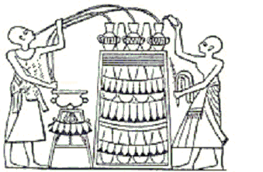
Figura 1 - Imagem encontrada no túmulo de Amenophis II e que ilustra um dispositivo de clarificação de água circa 1450 aC (Fonte: Buffalo Water)

ETARs

As estações de tratamento de águas residuais variam muito na sua estrutura e quantidade de água processada, mas todas têm o mesmo objetivo: melhorar a qualidade da água que entra para que ela possa ser libertada num corpo de água natural. (Metcalf & Eddy, 2003)
A água residual caracteriza-se por conter compostos orgânicos, xenobióticos, metais tóxicos, sólidos suspensos, nutrientes, microorganismos patogénicos e parasitas (Bitton, 2005). Assim, a sua libertação em corpos de água naturais pode levar a problemas graves para o ecossistema, como a eutrofização (Camargo & Alonso, 2006) (Smil, 2000).
Salvo exceções, como águas residuais industriais (Manahan, 2000) ou águas residuais hospitalares (Lobo, 2011) que precisam de tratamentos mais específicos, a água residual sofre primeiro um tratamento preliminar físico para tirar os sólidos de grandes dimensões (Bitton, 2005), seguido de um tratamento primário para retirar os sólidos suspensos e a gordura e por fim um tratamento secundário biológico para baixar o CBO₅ (Carência Bioquímica de Oxigénio a 5 dias) (Manahan, 2000). Em certas ETARs há um mais um tratamento para desinfeção e/ou remoção de nutrientes. (Metcalf & Eddy, 2003).
O tipo de tratamento secundário mais comum é o de lamas activadas (Bitton, 2005). Este tratamento é biológico, mais concretamente, o processo aproveita os organismos existentes na água para remover as partículas dissolvidas. Para tal a água é colocada num reator continuamente arejado e agitado que promove a multiplicação dos organismos e por conseguinte o consumo das partículas dissolvidas. Segue-se uma sedimentação num decantador secundário. Desta sedimentação vão resultar as lamas ativadas, ricas em matéria orgânica viva e morta. Parte das lamas são reintroduzidas no reator para manter os níveis necessários de microorganismos e parte é descartada (Bitton, 2005).

Eutrofização

A eutrofização é o processo pelo qual corpos de água se tornam mais eutróficos através de um aumento no seu abastecimento de nutrientes (Smith et al, 1999). Este aumento dos nutrientes disponíveis leva a um elevado crescimento das algas, cianobactérias e dinoflagelados presentes no corpo de água que viam a sua multiplicação limitada quase sempre pela falta de fósforo e azoto (Hecky & Kilham, 1988).
Com o aumento do fitoplâncton, aumenta também o consumo deste por parte do zooplâncton mas tal não é suficiente para equilibrar o ecossistema pois há espécies de fitoplâncton que são consumidas mais facilmente que outras e as menos consumidas vão aumentar a sua biomassa. Com a deposição da biomassa no sedimento, os microorganismos decompositores vão também multiplicar-se e alterar o equilíbrio entre o oxigénio (O₂) e o dióxido de carbono (CO₂) na água uma vez que necessitam de consumir O₂ para decompor a matéria orgânica e libertam CO₂. Se o consumo de O₂ for superior à entrada no sistema, o O₂ dissolvido vai baixar e as espécies que necessitam de grandes quantidades de O₂ para sobreviver vão morrer, depositando-se deste modo mais matéria orgânica nos sedimentos (Pearl, 2006).
A eutrofização é mais comum em lagos, porque existe uma estratificação vertical que permite mais facilmente uma zona anóxica nos estratos inferiores, mas também se pode verificar em rios (Hilton et al, 2006) apesar de a corrente não permitir um aproveitamento ótimo dos nutrientes (Smith et al, 1999).
Entre os efeitos da eutrofização destacam-se: a alteração das espécies, tanto em composição como em número; mudança de pH; blooms de cianobactérias; mudanças na cor, sabor e odor da água; aumento da mortalidade piscícola; bloqueio de filtros; perturbação dos processos de floculação e clorinação nas estações de tratamento de água (Smith et al, 1999) (Hilton et al, 2006).
A restauração de uma massa de água eutrofizada para o seu estado inicial passa antes de mais pela restrição das fontes de nutrientes (Smith et al, 2006). É também importante melhorar as condições biológicas da água de modo a que a taxa de sobrevivência dos organismos que se alimentam de fitoplâncton, como as dáfnias, aumente (Scholten et al, 2005).

Nutrientes

Como foi referido no capítulo anterior, em geral os nutrientes limitantes do crescimento das algas e plantas no ecossistema são o azoto e o fósforo.

Azoto

O azoto é um elemento essencial à vida pois entra na constituição de várias moléculas, nomeadamente ácidos nucleicos e proteínas. Existe em várias formas mas a mais comum é o azoto gasoso (N₂) que compõe 79% da atmosfera. Apesar de toda esta disponibilidade de azoto, ele é um nutriente limitante em ambientes aquáticos, isto porque o azoto atmosférico não é utilizável pela maior parte dos organismos devido à sua grande estabilidade molecular (Bitton, 2005).

1.3.1.1 Ciclo do azoto

Fixação do azoto
O processo de fixação do azoto consiste na redução de azoto atmosférico (N₂) em amónia (NH₃) que é convertido em azoto orgânico (Militão, 2004). Este processo pode ser realizado industrialmente mas na natureza é feito por várias espécies de bactérias, quer livres quer em simbiose com plantas (Manahan, 2000). No processo simbiótico, as bactérias entram nas raízes de plantas leguminosas e induzem a formação de nódulos radiculares, onde a fixação do azoto é realizada a uma taxa 2 a 3 vezes superior à das bactérias livres (Militão, 2000). Isto acontece porque as plantas fornecem energia às bactérias (Manahan, 2000)

Amonificação
A amonificação consiste na decomposição microbiana do azoto orgânico presente nos seres vivos mortos e em produtos do metabolismo animal. Desta decomposição vai resultar a libertação de amoníaco (Militão, 2004).

Nitrificação
O processo de nitrificação é efetuado por bactérias pertencentes à família NITROBACTERIACEAE, denominadas por bactérias nitrificantes, e está dividido em duas fases. A primeira fase é a nitritação e nela dá-se a oxidação do amoníaco em nitrito (NO₂⁻); a segunda fase é a nitratação e o nitrito é oxidado em nitrato (NO₃⁻). Assim sendo, a nitrificação é a conversão de amoníaco em nitrato (Manahan, 2000) (Militão, 2004).

Redução do nitrato
O nitrato absorvido pelas plantas, fungos e bactérias, na maior parte dos casos é reduzido a amoníaco antes de ser assimilado; este processo é a redução assimilatória do nitrato. Mas há outros casos de redução do nitrato: certas bactérias anaeróbias facultativas, quando em ambientes baixos em oxigénio, utilizam o nitrato como aceitador final de eletrões, dando-se assim uma redução desassimilatória do nitrato; outras bactérias reduzem (NO₃⁻) a óxido nitroso (N₂O) e N₂, dando-se assim a desnitrificação (Militão, 2004).

Oxidação anaeróbica do amoníaco
A oxidação anaeróbica do amoníaco, também conhecida por processo de anammox é um processo que converte o amoníaco em azoto atmosférico. Apesar do processo ser conhecido há mais tempo, apenas em 1999 foram descobertas as bactérias por ele responsáveis. (Militão, 2004)
A fig. 2 representa o ciclo do azoto.
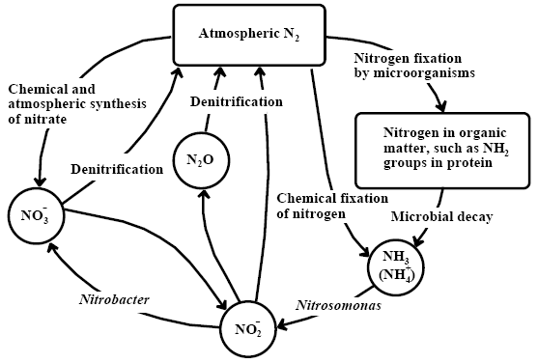
Figura 2 - Ciclo do azoto (Fonte: Manahan, 2000)

1.3.1.2 Remoção de azoto

Um excesso de azoto inorgânico numa massa de água, para além da eutrofização e de todos os problemas que ela acarreta, pode levar à acidificação da água, afetando ecossistemas com baixa capacidade de neutralização, e à toxicidade direta por amónia, nitritos e nitratos (Camargo & Alonso, 2006).
O processo mais eficaz para remover azoto é provavelmente a nitrificação-desnitrificação que consiste na criação de condições aeróbias para converter azoto amoniacal em nitrato através da ação de bactérias seguido da redução do nitrato para azoto atmosférico, uma reação que necessita de uma fonte de carbono e de um agente redutor (Manahan, 2000). Outro processo de remoção de azoto, que é cada vez mais utilizado, está descrito no capítulo 1.4.1.1.

Fósforo

Tal como o azoto, o fósforo é um nutriente necessário à vida, entrando na composição de várias moléculas como os ácidos nucleicos, a adenosina trifosfato e na composição das membranas celulares (Bitton, 2005).

1.3.2.1 Ciclo do fósforo

O ciclo do fósforo (Figura 3) assemelha-se mais a um fluxo que a um ciclo pois o fósforo nas suas diferentes formas é conduzido dos compartimentos onde se encontra para os oceanos, sedimentando. O ciclo só se completa graças ao movimento das placas tectónicas que expõe as rochas do fundo do oceano à atmosfera. Temos então que o ciclo global do fósforo demora entre 10⁷ e 10⁸ anos a completar-se (Smil, 2000).
Em ambientes aquáticos as principais transformações que o fósforo sofre são (Bitton, 2005):

Mineralização
Os compostos orgânicos com fósforos são transformados em ortofosfato por uma larga gama de microorganismos através da enzima fosfatase.

Assimilação
O fósforo é assimilado por microorganismos e entra na composição de macromoléculas na célula.

Precipitação
Quando está presente na água Ca²⁺, Mg²⁺, Fe³⁺ ou Al³⁺, o ortofosfato perde a sua solubilidade e forma compostos como a hidroxiapatite (Ca_{l0}(PO4)₆(OH)₂), que são insolúveis em água.
Solubilização microbiana de formas insolúveis de fósforo
Através da sua atividade metabólica os microorganismos solubilizam formas insolúveis de fósforo. Fazem isto através da produção de enzimas, ácidos, dióxido de carbono (CO₂), sulfeto de hidrogénio (H₂S) e agentes quelantes, que libertam os ortofosfatos dos compostos insolúveis.
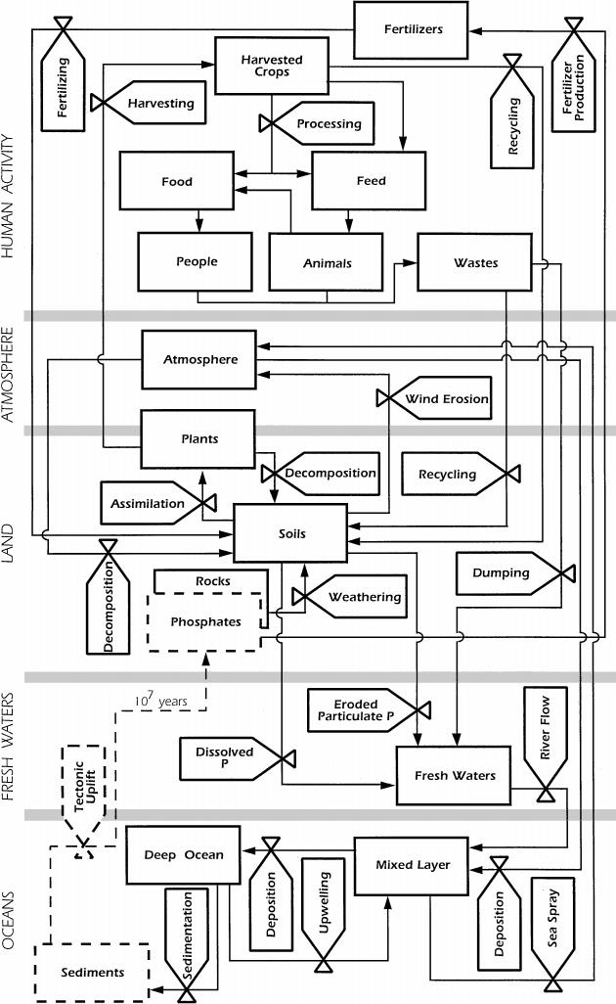
Figura 3 - Ciclo do fósforo (Fonte: Smil, 2000)

1.3.2.2 Remoção de fósforo

Sendo o fósforo o principal nutriente limitante nos ecossistemas aquáticos (Hecky & Kilham, 1988) é imperativo a sua remoção para mitigar ou prevenir a eutrofização.
Para remover fósforo da água existem 2 métodos principais, o primeiro passa pela precipitação do fósforo através de compostos contendo os iões referidos na secção anterior (Bitton, 2005), o segundo passa pela assimilação do fósforo por microorganismos, descrito na secção 1.4.1.1.

Biorremediação

Num ecossistema em equilíbrio existe uma relação ecológica entre os microorganismos, o alimento que têm disponível e os nutrientes existentes no meio. Quando uma descarga de poluentes é largada no ecossistema, a quantidade de alimento e de nutrientes aumenta rapidamente, o que vai fazer com que os microorganismos se multipliquem com maior intensidade. Eventualmente o excesso de alimento e nutrientes vai ser utilizado e o ecossistema volta ao equilíbrio inicial (King et al, 1998).
A biorremediação é uma opção de baixo custo que oferece a possibilidade de destruir ou tornar inofensivos vários contaminantes, utilizando esta atividade biológica natural (Vidali, 2001).
Scragg (2005) descreve a biorremediação como o processo de degradação de contaminantes no ambiente por métodos biológicos utilizando o potencial metabólico dos microorganismos para degradar uma grande variedade de compostos orgânicos.
E é essa degradação que fornece a vantagem à biorremediação quando comparada com outras técnicas usadas. Técnicas como o transporte ou a contenção dos contaminantes, que apenas movem o problema de local ou forçam a sua monitorização em vez de o solucionarem (Vidali 2001).
A biorremediação pode ser realizada no próprio local (in-situ) ou num local diferente após transporte (ex-situ). A biorremediação in-situ, muito utilizada quando ocorrem derrames de petróleo (Hoff, 1993) pode consistir apenas numa monitorização do local para verificar se o processo ocorre normalmente, tendo o nome de bioatenuação; pode ser necessário adicionar algo ao meio para acelerar o processo, tendo o nome de bioestimulação; ou pode até ser necessário introduzir uma espécie nova no habitat que desempenhe melhor a função necessária, tendo o nome de bioaumentação (Iwamoto & Nasu, 2001). A biorremediação ex-situ permite uma superior monitorização e controlo de variáveis do que a in-situ. É largamente utilizada no tratamento de águas residuais (Metcalf & Eddy, 2003).

Ficorremediação

A biorremediação pode ser realizada por bactérias (Guo et al, 2010), fungos (Singh, 2006), plantas (Vidali, 2001), algas (Olguín, 2003) e até organismos geneticamente modificados (Ezezika & Singer, 2010) mas quando o objetico é remediar uma massa de água as algas ganham uma maior relevância (Olguín, 2003).
Olguín (2003) define a ficorremediação como o uso de macroalgas ou microalgas para a remoção ou biotransformação de poluentes, incluindo nutrientes e xenobióticos da água residual e CO₂ do ar contaminado.
De facto as algas têm capacidade de remover da água: compostos orgânicos perigosos, transformando-os em substâncias menos perigosas (Luan et al, 2006) (Warshawsky et al, 1995); metais pesados, através de bioabsorção (Davis et al, 2003); e nutrientes, particularmente nutrientes com azoto e fósforo na sua composição (Park et al, 2010) (Wilkie & Mulbry, 2002). Como tal, as algas têm vindo a ser avaliadas para uso no tratamento terciário de águas residuais. (Wang & Lan, 2011) (Zhang et al, 2008).

1.4.1.1 Microalgas na remoção de nutrientes da água

As microalgas são muito eficazes na remoção de nutrientes do meio, mesmo quando comparadas a outros microorganismos (González et al, 1997). As algas removem os nutrientes do meio utilizando-os para aumentar a sua biomassa, atingindo percentagens de remoção elevadas (Wang & Lan, 2011) e desde que sejam recolhidas não causam danos no ecossistema.
É o elevado custo da recolha, que se apresenta como o principal ponto desfavorável à utilização de microalgas no tratamento de águas residuais (Olguín, 2003).
A solução para este problema passa pela imobilização das algas. Há 6 tipos de imobilização: ligação covalente, imobilização por afinidade, adsorção, confinamento numa emulsão líquido-líquido, captura por trás de uma membrana semipermeável e armadilha, sendo este último o mais popular em laboratórios (Mallick, 2002).
O método de armadilha consiste em imobilizar as células numa matriz de gel tridimensional porosa, que permite alguma liberdade às células dentro dos seus compartimentos e a livre circulação do substrato (Mallick, 2002). Além da vantagem que oferece em relação à recolha fornece uma maior resistência a compostos tóxicos presentes na água, permite a imobilização de mais do que um microorganismo e é fácil de aplicar por não profissionais. (de-Bashan & Bashan, 2010)

Terminada a sua utilização, as microalgas podem ser aproveitadas para a produção de complementos alimentares, fertilizantes agrícolas, produtos farmacêuticos, cosméticos (Mallick, 2002) e biocombustível (Li et al, 2011) (Rawat et al, 2011).

Objetivos

O presente trabalho teve como objetivos:
- Avaliar a remoção de amónia, nitratos e fosfatos em água natural e água residual por parte da microalga Chlorella vulgaris imobilizada numa matriz de alginato de sódio.

- Comparar a eficácia de remoção de amónia, nitratos e fosfatos por parte da microalga Chlorella vulgaris imobilizada numa matriz de alginato de sódio entre água natural e água residual.

Metodologia

Recolha das amostras de água

Foram efetuadas 3 amostras de 2L cada de água do Rio Leça e do efluente da ETAR de Ermesinde/Alfena. Todas as foram feitas entre as 14h30 e as 15h30.
As amostras eram colocadas em recipientes de plásticos e transportadas numa mala térmica para o Laboratório de Ambiente Aquático II do Departamento de Biologia da Faculdade de Ciências da Universidade do Porto. Até à sua utilização as amostras eram congeladas.

2.1.1 Rio Leça

As amostragens do rio foram feitas a 30 de Novembro, 1 de Fevereiro e 4 de Abril nas coordenadas 41°13’30.70”N e 8°33’31.80”O (Figura 4).
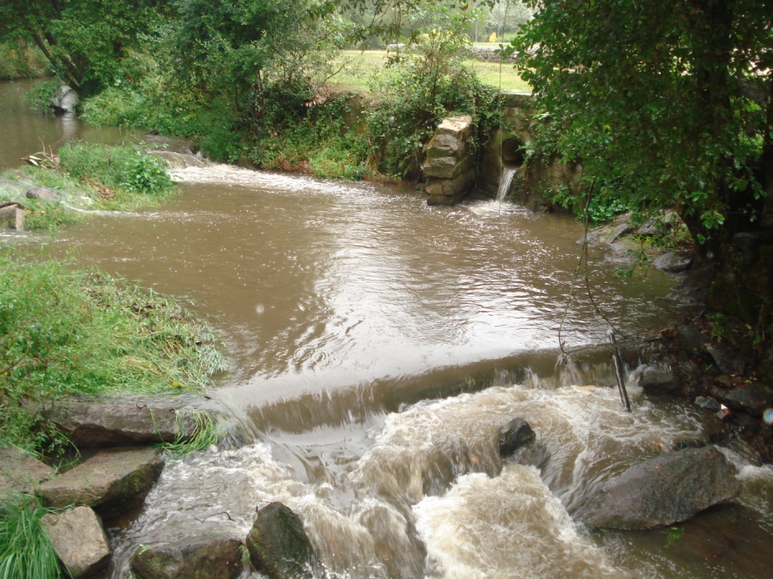
Figura 4 - Local de amostragem no Rio Leça

O rio Leça nasce no Monte de Santa Luzia a cerca de 420 metros de altitude, e desagua no concelho de Matosinhos para o Oceano Atlântico, após ter percorrido 48km na direção NE-SW. A sua bacia hidrográfica tem uma altitude média de 145m e uma área de cerca de 185 km², com as ribeiras do Arquinho e de Leandro como principais afluentes. Estão englobados na bacia hidrográfica do Leça os concelhos de Santo Tirso, Valongo, Maia, Porto, Vila do Conde e Matosinhos (Plano de Bacia Hidrográfica).
O Rio Leça é um rio em mau estado ecológico e passados quase 7 anos desde a aprovação do Decreto-Lei 58/2005 que transpõe para a legislação portuguesa a Diretiva-Quadro da Água, isto continua a ser verdade e o rio apresenta um estado ecológico entre o razoável e o mau ao longo de todo o seu troço (Plano de Gestão de Região Hidrográfica).

2.1.2 ETAR de Ermesinde/Alfena

As amostragens da ETAR foram feitas à saída do efluente nas coordenadas 41°13’27.90”N e 8°33’38.15”O (Figura 5). A amostragem feita a 30 de Novembro ficou inutilizável pelo que, para além das efetuadas a 1 de Fevereiro e 4 de Abril, foi feita uma a 1 de Março.
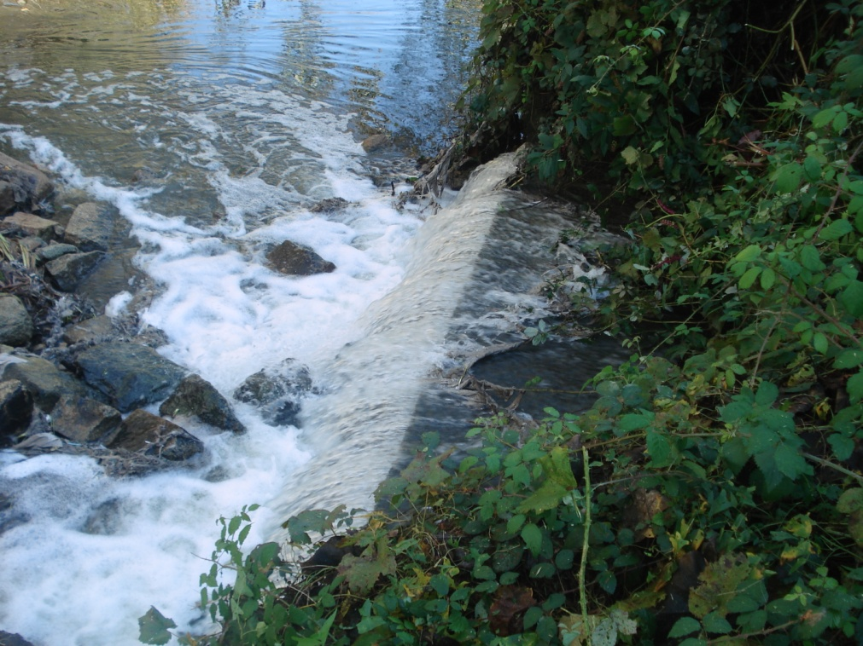
Figura 5 – Efluente da ETAR de Ermesinde/Alfena

A ETAR de Ermesinde/Alfena fica situada na freguesia de Ermesinde. Foi construída em 1997 e começou a funcionar em 1998 para servir as freguesias de Ermesinde e Alfena, ambas pertencentes ao concelho de Valongo. Trata essencialmente efluentes domésticos apesar de tratar alguns industriais. Presta serviço a mais de 65000 pessoas. O seu caudal médio diário é de 5400 m³/dia.
Em termos tratamento de águas residuais a ETAR de Ermesinde funciona através de um sistema de lamas ativadas comum. Como tal, a água sofre um tratamento preliminar que consiste numa gradagem grosseira para reter os sólidos de maiores dimensões, seguido da elevação da água para depois sofrer uma gradagem mais fina; finalmente ocorre o desarenamento para remover as areias e o desengorduramento para remover a gordura que se acumula na superfície.
A este tratamento preliminar segue-se um tratamento primário. Nesta fase a água entra num decantador que vai separar os sólidos suspensos da fase líquida por sedimentação.
De seguida a água sofre o tratamento por lamas activadas propriamente dito (Capítulo 1.1.1) e a água é encaminhada para o Rio Leça.
De notar que as águas residuais industriais sofrem um pré-tratamento antes de serem misturadas com a água residual doméstica.
Os sólidos que foram obtidos na sedimentação primária e secundária vão ser tratados. Vai ser retirada o máximo de água possível das lamas através de espessamento gravítico, acondicionamento com polieletrólito e desidratação por centrifugação. Por fim as lamas são estabilizadas quimicamente com cal. (Águas de Valongo). Não houve possibilidade de apurar o seu destino mas o mais provável será um aterro sanitário.

Microalga utilizada

Neste estudo foi utilizada a microalga Chlorella vulgaris.
Chlorella vulgaris é uma microalga unicelular de água doce pertencente à família CHLORELLACEAE (Algaebase), possui clorofila a e b e reproduz-se assexuadamente.
Foi escolhida para este trabalho pois é uma alga que já se revelou por várias vezes eficaz na remoção de nutrientes da água (González et al, 1997) (Li et al, 2011) (Tam & Wong, 1996) (Bich et al, 1999).

Cultivo

A cultura de Chlorella vulgaris foi iniciada a 12 de Outubro de 2012. Inicialmente foi colocado num recipiente de vidro 250mL de água, 250mL de inóculo de Chlorella vulgaris (cedido pelo CIIMAR) e 5mL de meio de cultivo Z8. A cultura foi mantida a uma temperatura de ±22°C, foi tapada e colocada à luz natural, estando portanto exposta a um fotoperíodo de 16h de luz e 8h de escuridão. A cultura foi constantemente agitada e arejada por uma bomba de ar.
Todos os dias era calculada a concentração celular da cultura utilizando uma câmara de contagem de Neubauer. Quando a cultura entrava na fase estacionária, esta era renovada retirando metade do volume e adicionando o mesmo volume de água, juntamente com 5mL de meio Z8.

Matriz de Gel

Foi decidido imobilizar as algas em vez de as utilizar livres pois a imobilização aumenta a eficiência na remoção de nutrientes sem prejudicar o crescimento (Mallick, 2002).
Foi utilizada uma matriz de gel de alginato de sódio para imobilizar as algas. Foi escolhida esta matriz pois a sua utilização em conjunto com Chlorella vulgaris já se verificou várias vezes eficaz (de-Bashan et al, 2002) (Lau et al, 2010) (Lobo, 2011) (Silva, 2007).

Imobilização

2.4.1 Preparação das soluções de alginato de sódio e cloreto de cálcio

Para a imobilização preparou-se uma solução de alginato de sódio a 3% dissolvendo 3 gramas de pó de alginato em 100mL de água destilada. Preparou-se igualmente uma solução de cloreto de cálcio a 2% dissolvendo 2 gramas de cloreto de cálcio em 100mL de água destilada. O cloreto de cálcio é utilizado no último passo da imobilização para endurecer as bolas de alginato formadas.

2.4.2 Preparação das esferas

Previamente à imobilização, a concentração de algas na cultura foi calculada com a utilização de uma câmara de Neubauer. Foram depois retirados 45mL de cultura para centrifugação a 3000 rpm durante 5 minutos. No fim da centrifugação, o sobrenadante foi descartado e as algas foram ressuspensas em água destilada de modo a ficarem com uma concentração final de 2,5x10⁷ algas/ml.
Foram transferidos 7,5mL da nova suspensão para uma bureta juntamente com 7,5mL da solução de alginato de sódio. Esta mistura gotejava para um goblé contendo cloreto de cálcio, formando-se assim esferas sólidas de alginato. O goblé foi constantemente agitado para evitar a agregação das esferas. Durante 3 horas as esferas foram deixadas na solução de cloreto de cálcio para endurecerem. Antes do ensaio experimental as esferas eram lavadas com água destilada (Adaptado de Ruiz-Marin et al, 2010).
Este processo foi realizado 6 vezes para cada ensaio. O processo foi ainda realizado mais 6 vezes mas sem algas, sendo estas substituídas por 7,5mL de água destilada, para criar esferas apenas de alginato.
Foram obtidas 220 esferas de alginato de sódio de 3mm de diâmetro com 15ml de solução.
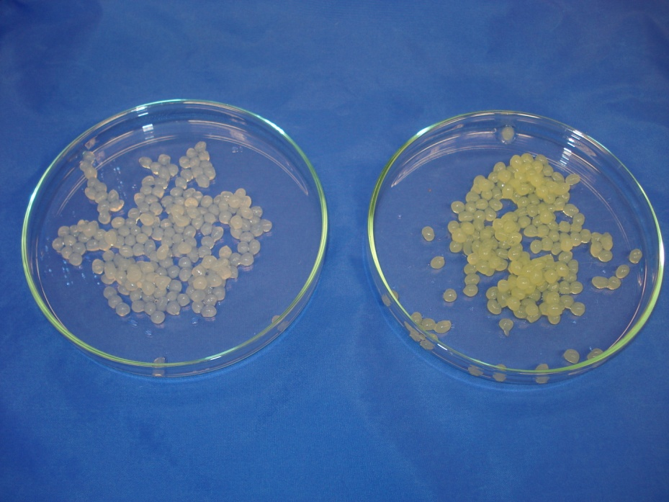

Figura 6 - Esferas de alginato (à esquerda sem algas, à direita com algas)

Ensaio Experimental

Os ensaios consistiram na medição dos seguintes parâmetros físico-químicos: amónia, fosfatos e nitratos, em água de um rio e água do efluente de uma ETAR sujeita a biorremediação. Foram também medidos nitritos mas como nunca foram detetados na água do rio o parâmetro foi descartado.
O primeiro passo em cada ensaio foi medir os valores dos parâmetros físico-químicos para o tempo 0. De seguida foi colocado em cada um de 12 balões volumétricos 50mL da água em estudo. Em 6 balões volumétricos foram colocados 15mL de esferas de alginato sem algas. Nos restantes 6 foram colocados 15mL de esferas de alginato com algas. Os balões foram tapados, expostos a luz natural, sem arejamento ou agitação.
Ao fim de 3 dias, 3 dos balões contendo esferas sem algas e 3 dos balões contendo esferas com algas foram retirados e os parâmetros físico-químicos foram analisados pela segunda vez. Passados mais 3 dias os restantes balões foram retirados e os parâmetros físico-químicos foram analisados pela 3ª e última vez. Todo este procedimento foi efetuado 3 vezes para a água do rio e 3 vezes para a água do efluente da ETAR.

Análise dos dados

O cálculo das médias, desvios padrão e percentagens de remoção bem como os gráficos presentes neste trabalho foram feitos através do software Microsoft Office Excel 2010.
A análise de variância ANOVA foi feita através do software IBM SPSS Statistics 20.

Resultados

3.1 Caracterização da água

3.1.1 Caracterização da água do rio Leça
Foram medidos os seguintes parâmetros da água do Rio Leça: temperatura, pH, condutividade, sólidos suspensos totais., amónia, nitratos, nitritos e fosfatos.
As medições estão registadas na tabela 1 junto com os valores limite para o Bom estado ecológico nos rios do agrupamento norte definidos pelo Instituto da Água (INAG) para o Decreto-Lei 58/2005.

Tabela 1 - Parâmetros físico-químicos do Rio Leça nos meses de Novembro, Fevereiro e Abril e os valores limite para a classificação de Bom estado ecológico * Valores definidos pelo Ministério do Ambiente para a classificação do estado ecológico dos rios do agrupamento Norte.
Rio Leça | Novembro | Fevereiro | Abril | INAG
Temperatura °C | 12,6 | 10,9 | 15,7
pH | 7,44 | 7,42 | 8,28
Condutividade µS/cm | 120 | 120 | 160
Sólidos mg/L | 0,06 | 0,06 | 0,08
Amónia mg/L NH₃ | 0,13 | 0,45 | 0,55 | 0,94
Nitratos mg/L NO₃⁻ | 3,99 | 15,73 | 14,13 | 25
Nitritos mg/L NO₂⁻ | 0 | 0 | 0
Fosfatos mg/L PO₄³⁻ | 0,43 | 0,135 | 0,19 | 0,31

3.1.2 Caracterização da água do efluente da ETAR de Ermesinde/Alfena

Foram medidos os seguintes parâmetros no Rio Leça: amónia, nitratos, nitritos e fosfatos. As medições estão registadas na tabela 2 junto com os valores limite de descarga das ETARs urbanas em zonas sensíveis. A zona de descarga não é uma zona sensível mas mesmo assim os valores não são ultrapassados.

Tabela 2 - Parâmetros físico-químicos do efluente da ETAR de Ermesinde nos meses de Fevereiro, Março e Abril e os valores limite de descarga das ETARs urbanas em zonas sensíveis. * Valores aproximados (não têm em conta o N orgânico)
ETAR Ermesinde | Fevereiro | Março | Abril | DL 152/97
Amónia mg/L NH₃ | 2,14 | 2,17 | 2,14
Nitratos mg/L NO³⁻ | 22,6 | 31,55 | 17,8
Nitritos mg/L NO₂⁻ | 7 | 8,67 | 11
Fosfatos mg/L PO₄³⁻ | 1,56 | 0,49 | 1,35
Azoto total mg/L N | 8,73* | 9,33* | 12,52* | 15
Fósforo total mg/L P | 0,51 | 0,16 | 0,44 | 2

Remoção de Amónia

Figura 7 - Percentagem de remoção de amónia nos tratamentos e controlos

Pela análise da água da ETAR verificou-se que quase não houve remoção de NH₃ (Figura 7). No ensaio com as microalgas apesar de a concentração ter até aumentado 0,02 mg/L, dos iniciais 2,15 mg/L de NH₃ ao fim de 3 dias, verificou-se que no final do ensaio a concentração tinha diminuído para 2,09 mg/L de NH₃ chegando a uma percentagem de remoção de 2,71%.
Relativamente à água do rio, houve um aumento acentuado da concentração de NH₃ para 0,84 mg/L dos iniciais 0,38 mg/L no controlo. Já no ensaio com algas imobilizadas ocorreu uma clara diminuição da concentração de NH₃ tanto ao fim de 3 dias com a concentração a baixar para 0,30 mg/L, como ao fim de 6 dias com a concentração a baixar para 0,22 mg/L, atingindo 40,22% de remoção.

Figura 8 - Concentração de amónia nos tratamentos e controlos

A análise de variância ANOVA revelou que a diferença entre a biorremediação feita com algas foi estatisticamente significativa (Sig.<0,05), o que significa que NH₃ foi mais eficazmente removida na água do rio do que na água do efluente da ETAR.

3.3 Remoção de Fosfatos

Figura 9 - Percentagem de remoção de amónia nos tratamentos e controlos

A remoção de PO₄³⁻ em ambos os tipos de água foi feita eficazmente quer com o controlo quer com as microalgas imobilizadas (Figura 9).
Na água da ETAR a diminuição da concentração de PO₄³⁻ foi constante quer para o controlo quer para a água com algas imobilizadas. Nesta última verificou-se, ao fim de 3 dias, uma diminuição para 14,98 mg/L de PO₄³⁻ do valor inicial de 23,98 mg/L (Figura 10). A concentração de PO₄³⁻ continuou a baixar e o seu valor ao fim de 6 dias foi de 6,47 mg/L. No controlo com alginato a remoção foi mais baixa ao fim de 3 dias em comparação com as algas imobilizadas, apenas atingindo a concentração de 21,50 mg/L. Em contrapartida, a remoção entre o terceiro e o sexto dia aumentou bastante e a concentração final foi muito próxima da obtida com as algas, situando-se nos 7,87 mg/L. No final ficou-se com uma percentagem de remoção de 76,13% para a água com algas imobilizadas e uma percentagem de remoção de 69,42% para a água só com alginato.

Figura 10 - Concentrações de fosfato no tratamento e controlo da água da ETAR

Na água do rio remediada com utilização de algas imobilizadas verificou-se uma remoção inicial forte da inicial concentração de 0,25mg/L de PO₄³⁻ para 0,14 mg/L ao fim de 3 dias (Figura 11). No entanto a remoção praticamente estagnou pois ao fim dos 6 dias a concentração de PO₄³⁻ era de 0,13 mg/L. No controlo deu-se uma situação semelhante ao fim dos 3 dias, apesar de mais acentuada pois a concentração de PO₄³⁻ estava em 0,08mg/L. No entanto no final do ensaio a concentração de PO₄³⁻ aumentou e ao fim do sexto dia tinha passado de 0,08 mg/L para 0,17mg/L. No final ficou-se com uma percentagem de remoção de 63,54% para a água com algas imobilizadas e uma percentagem de remoção de 30,22% para a água só com alginato.

Figura 11 - Concentrações de fosfato no tratamento e controlo da água do rio

As diferenças nas remoções de fosfatos não se revelaram estatisticamente significativas feita a análise de variância (Sig.>0,05)

3.4 Remoção de Nitratos

Figura 12 - Percentagens de remoção de nitrato nos tratamentos e controlos
A remoção de NO₃⁻ na água da ETAR deu-se rapidamente e eficazmente com as algas imobilizadas (Figura 12). Ao fim de 3 dias a remoção ultrapassava os 70% e a concentração de NO₃⁻ baixou dos iniciais 1,13 mg/L para 0,32 mg/L (Figura 13). Ao fim de 6 dias, todavia, não houve diminuição da concentração, verificou-se aliás um ligeiro aumento para 0,36 mg/L. Já no controlo com alginato isto não se verificou; houve uma remoção na ordem dos 39% mas só começou passados 3 dias.

Figura 13 - Concentrações de nitrato no tratamento e controlo da água da ETAR

Na água do rio a remoção de NO₃⁻ foi mais baixa, nunca atingindo os 25%. Ao fim de 3 dias as algas imobilizadas tinham baixado a concentração de 11,28 mg/L para 10,08 mg/L (Figura 14); a remoção continuou, apesar de mais lentamente, e no final do ensaio a concentração fixou-se nos 9,77 mg/L.

Figura 14 - Concentrações de nitrato no tratamento e controlo da água do rio

A análise de variância não detetou diferenças significativas nos diferentes tratamentos de remoção de nitratos (Sig.>0,05).

4. Discussão

Amónia

A remoção de NH₃ foi a única que registou uma diferença estatisticamente significativa entre a água do rio e a água da ETAR. Esta diferença regista-se devido ao facto de praticamente não ter havido remoção de amónia na água do efluente da ETAR (apenas 2,7%) enquanto na água do rio se verificou uma remoção assinalável (41,04%). Uma explicação para isto poderá ser a lenta remoção inicial da NH₃ em água residual por parte de microalgas registada em alguns estudos, onde a concentração de NH₃ só se acentuou passados 3 (Kim et al, 2010), ou mesmo 7 (González et al, 1997) (Ruiz-Marin et al, 2010), dias. Se o ensaio se prolongasse por mais alguns dias é possível que os valores de NH₃ caíssem.
A remoção de NH₃ na água do rio deveria ter sido mais eficiente, atingindo até os 100% pois a concentração de amónia encontrava-se bastante abaixo do limite de tolerância das algas (Aslan, 2006); o que pode ter acontecido neste caso é que a morte dos seres vivos presentes na água tenha libertado NH₃ (Militão, 2004), isto é corroborado pelo aumento da concentração de NH₃ na água contendo esferas de alginato vazias.

Fosfato

Era expectável que a percentagem de remoção de PO₄³⁻ na água da ETAR fosse mais baixa ou mesmo nula uma vez que a tolerância de Chlorella vulgaris a altas concentrações de PO₄³⁻ é baixa (Aslan et al, 2006) (de-Bahsan et al, 2002). A interferência de outros organismos presentes na água pode explicar esta discrepância. No estudo de de-Bashan et al (2002), que também utilizada Chlorella vulgaris imobilizada em esferas de alginato, verificou-se que o fósforo não era removido quando a concentração de PO₄³⁻ excedia os 20 mg/L, mas ao contrário do presente estudo, no estudo de de-Bashan et al (2002) a água utilizada era esterilizada pelo que não havia interferência de microorganismos externos. No presente estudo a água não foi esterilizada nem foram os seus organismos estudados, pelo que é possível que a diminuição dos níveis de PO₄³⁻ se deva à ação de organismos presentes na água residual. A semelhante percentagem de remoção registada com as bolas de alginato vazias vem dar força a esta teoria.
Também na água do rio parece haver interferência de organismos existentes na mesma pois o controlo com alginato também se revelou eficaz a remover PO₄³⁻. A remoção apenas parcial de PO₄³⁻ não estão de acordo com o previsto, seria de esperar que o pouco PO₄³⁻ presente na água desaparecesse totalmente, no entanto seriam precisos mais ensaios para confirmar estes resultados pois poderá ter havido algum erro de metodologia originado assim desvios padrão elevados quando os resultados foram tratados estatisticamente (Anexo III).

Nitrato

A remoção de NO₃⁻ só era esperada após a remoção total ou quase total de NH₃ uma vez que as algas utilizam preferencialmente a NH₃ como fonte de azoto e deixam NO₃⁻ e NO₂⁻ no meio (Hameed,2007). Tal não aconteceu neste estudo mas, ao contrário do estudo de Hameed (2007), o sistema não era arejado, pelo que pode ter ocorrido a proliferação de bactérias desnitrificantes. As bactérias desnitrificantes convertem o NO₃⁻ em azoto atmosférico (ver capítulo 1.3.1.1) e multiplicam-se em algumas fases do tratamento de águas residuais (Bitton, 2005), o que explica a maior percentagem de remoção de NO₃⁻ na água do efluente da ETAR do que na água do rio.

5. Conclusões

O presente trabalho demonstra que:
- A utilização de Chlorella vulgaris imobilizada em alginato de sódio revelou-se mais uma vez eficaz na remoção de nutrientes da água.

- A remoção de amónia por parte de Chlorella vulgaris imobilizada em alginato de sódio é mais eficiente em águas naturais do que em águas residuais. É no entanto necessário efetuar ensaios com uma maior duração para averiguar se este comportamento ocorre sempre independentemente do tempo de duração do ensaio.

- A remoção de fosfatos por parte de Chlorella vulgaris imobilizada em alginato de sódio aparentou ser igualmente eficiente em águas naturais e em águas residuais mas seria necessário efetuar um estudo em que a água fosse esterilizada para retirar a influência dos organismos presentes na água.

- Para averiguar se existem diferenças na remoção de nitratos por parte de Chlorella vulgaris imobilizada em alginato de sódio entre águas naturais e águas residuais seria necessário efetuar um estudo em que a água fosse esterilizada ou arejada para retirar a influência dos organismos presentes na água.

6. Bibliografia

Al-Rub, F.A., El-Naas, M., Benyahia, F. & Ashour, I., 2004. Biosorption of nickel on blank alginate beads, free and immobilized algal cells. Process Biochemistry 39: 1767-1773.

Arauzo, M., Colmenarejo, M.F., Martinez, E. & Garcia, M.G., 2000. The role of algae in a deep wastewater self- regeneration pond. 34: 3666-3674.

Aravindhan, R., Rao, J.R. & Nair, B.U., 2009 Application of a chemically modified green macro alga as a biosorbent for phenol removal. Journal of environmental management 90: 1877-83.

Aslan, S. & Kapdan, I.K., 2006. Batch kinetics of nitrogen and phosphorus removal from synthetic wastewater by algae. Ecological Engineering, 28(1): 64-70.

Bitton, G., 2005. Wastewater Microbiology, 3rd Ed. Jon Wiley & Sons Inc, New Jersey, 750p.

Bich, N.N., Yaziz, M.I., & Bakti, N.A., 1999. Combination of Chlorella vulgaris and Eichhornia crassipes for wastewater nitrogen removal. Wat. Res. 33(10): 2357-2362.

Camargo, J. a & Alonso, A., 2006. Ecological and toxicological effects of inorganic nitrogen pollution in aquatic ecosystems: A global assessment. Environment international, 32(6): 831-49.

Carpenter, S.R., Caraco, N.F., Correll, D.L., Howarth, R.W., Sharpley, A.N., Smith, V.H., 1998. Nonpoint pollution of surface waters with phosphorus and nitrogen. Ecological Applications 8(3): 559-568.

Coelho, E.S., 2008. Avaliação da qualidade Biológica da água do Rio Leça. Dissertação de Mestrado em Hidrologia apresentada à Faculdade de Ciências da Universidade do Porto para a obtenção do grau de Mestre.

Davis, T.A., Volesky, B. & Mucci, A., 2003. A review of the biochemistry of heavy metal biosorption by brown algae. Water research, 37(18): 4311-30.

de-Bashan, L.E. & Bashan, Y., 2010 Immobilized microalgae for removing pollutants: review of practical aspects. Bioresource technology 101: 1611-27.

de-Bashan, L.E., Moreno, M., Hernandez, J.-P. & Bashan, Y., 2002. Removal of ammonium and phosphorus ions from synthetic wastewater by the microalgae Chlorella vulgaris coimmobilized in alginate beads with the microalgae growth-promoting bacterium Azospirillum brasilense. Water research 36: 2941-8.

Di Termini, I., Prassone, A., Cattaneo, C. & Rovatti, M., 2011. On the nitrogen and phosphorus removal in algal photobioreactors. Ecological Engineering, 37(6): 976-980.

Ezezika, O.C. & Singer, P.A., 2010. Genetically engineered oil-eating microbes for bioremediation: Prospects and regulatory challenges. Technology in Society 32: 331-335.

Gao, Q.T., Wong, Y.S., Tam, N.F., 2011. Removal and biodegradation of nonylphenol by immobilized Chlorella vulgaris. Bioresource technology, 102(22): 10230-10238.

González, L.E. Cañizares, R.O. & Baena, S., 1997. Efficiency of ammonia and phosphorus removal from a colombian agroindustrial wastewater by the microalgae chlorella vulgaris and scenedesmus dimorphus. Bioresource technology, 60: 259-262.

Guo, H., Luo, S., Chen, L., Xiao, X., Xi, Q., Wei, W., Zeng, G., Liu, C. Wan, Y., Chen, J., He, Y., 2010. Bioremediation of heavy metals by growing hyperaccumulaor endophytic bacterium Bacillus sp. L14. Bioresource technology 101: 8599-8605.

Hameed, M.S., 2007. Effect of algal density in bead , bead size and bead concentrations on wastewater nutrient removal. , African Journal of Biotechnology, 6(10): 1185-1191.

Hecky, R.E. & Kilham, P., 1998. Nutrient limitation of phytoplankton in freshwater and marine environments : A review of recent evidence on the effects of enrichment. Limnology Oceanography 33: 796-822 .

Hernandez, J.-P., De-Bashan, L.E. & Bashan, Y., 2006. Starvation enhances phosphorus removal from wastewater by the microalga Chlorella spp. co-immobilized with Azospirillum brasilense. Enzyme and Microbial Technology 38: 190-198

Hilton, J., O’Hare, M., Bowes, M.J. & Jones, J.I., 2006. How green is my river? A new paradigm of eutrophication in rivers. The Science of the total environment 365: 66-83.

Hoff, R.Z., 1993. Bioremediation: an overview of its development and use for oil spill cleanup. Marine Pollution Bulletin, 26(9):476-481

Iwamoto, T. & Nasu, M., 2001. Current bioremediation practice and perspective. Journal of bioscience and bioengineering 92: 1-8.

Jin, J., Yang, L., Chan, S.M., Luan, T., Li, Y. & Tam, N.F., 2011. Effect of nutrients on the biodegradation of tributyltin (TBT) by alginate immobilized microalga, Chlorella vulgaris, in natural river water. Journal of hazardous materials, 185: 1582-1586.

Kim, J., Lingaraju, B.P., Rheaume, R., Lee, J.-Y. & Siddiqui, K.F., 2010. Removal of Ammonia from Wastewater Effluent by Chlorella Vulgaris. Tsinghua Science & Technology 15(4): 391-396.

King, R.B., G.M. Long, & J.K. Sheldon, 1998. Practical Environmental Bioremediation The Field Guide, 1st ed. Lewis Publishers, Boca Raton.

Lau, P.S., Tam, N.F. & Wong, Y.S., 2010. Wastewater Nutrients (N and P) Removal by Carrageenan and Alginate Immobilized Chlorella Vulgaris. Environmental Technology 18: 37-41.

Li, Y., Chen, Y.-F., Chen, P., Min, M., Zhou, W., Martinez, B., Zhu, J. & Ruan, R., 2011. Characterization of a microalga Chlorella sp. well adapted to highly concentrated municipal wastewater for nutrient removal and biodiesel production. Bioresource technology 102: 5138-44.

Lim, S.-L., Chu, W.-L. & Phang, S.-M., 2010. Use of Chlorella vulgaris for bioremediation of textile wastewater. Bioresource technology 101: 7314-22.

Luan, T.G., Jin, J., Chan, S.M., Wong, Y.S. & Tam, N.F., 2006. Biosorption and biodegradation of tributyltin (TBT) by alginate immobilized Chlorella vulgaris beads in several treatment cycles. Process Biochemistry 41: 1560-1565.

Lobo, D.F., 2011. Biorremediação em águas residuais hospitalares: remoção de nitratos e fosfatos utilizando a microalga Chlorella vulgaris imobilizada em meio de alginato de sódio. Dissertação de Mestrado em Biologia e Gestão da Qualidade da água apresentada à Faculdade de Ciências da Universidade do Porto para a obtenção do grau de Mestre.

Mallick, N., 2002. Biotechnological potential of immobilized algae for wastewater N, P and metal removal: a review. Biometals : an international journal on the role of metal ions in biology, biochemistry, and medicine, 15(4): 377-90.

Manahan, S.E., 2000. Environmental Chemestry, 7th Ed. Lewis Publishers, Boca Raton, 876p.

Martins, M., Santos, E.S., Pires, C., Barros, R.J. & Costa, M.C., 2010. Production of irrigation water from bioremediation of acid mine drainage: comparing the performance of two representative systems. Journal of Cleaner Production 18: 248-253.

Metcalf & Eddy, Inc., 2003. Wastewater Engineering: Treatment and Reuse, 3rd Ed. McGraw-Hill, New York, 1819p.

Militão, C.M., 2004. Estudo do ciclo do azoto: Uma explicação para o ensino. Dissertação de Mestrado em Biologia para o Ensino apresentada à Faculdade de Ciências da Universidade do Porto para a obtenção do grau de Mestre.
Moreno-Garrido, I., 2008. Microalgae immobilization: current techniques and uses. Bioresource technology 99: 3949-64.

Olguin, E.J., 2003. Phycoremediation : key issues for cost-effective nutrient removal processes. Biotechology Advances, 22: 81-91.

Park, J., Jin, H.-F., Lim, B.-R., Park, K.-Y. & Lee, K., 2010. Ammonia removal from anaerobic digestion effluent of livestock waste using green alga Scenedesmus sp. Bioresource technology 101, 8649-57.

Paerl, H.W., 2006. Assessing and managing nutrient-enhanced eutrophication in estuarine and coastal waters: Interactive effects of human and climatic perturbations. Ecological Engineering 26: 40-54.

Perelo, L.W., 2010. Review: In situ and bioremediation of organic pollutants in aquatic sediments. Journal of hazardous materials 177: 81-9.

Rawat, I., Kumar R.R., Mutanda T. & Bux, F., 2011. Dual role of microalgae: Phycoremediation of domestic wastewater and biomass production for sustainable biofuels production. Applied Energy, 88(10): 3411-3424.

Ruiz-Marin, A., Mendoza-Espinosa, L.G. & Stephenson, T., 2010. Growth and nutrient removal in free and immobilized green algae in batch and semi-continuous cultures treating real wastewater. Bioresource technology 101(1): 58-64.

Saçan, M.T. & Balcioğlu, I.A., 2006. A case study on algal response to raw and treated effluents from an aluminum plating plant and a pharmaceutical plant. Ecotoxicology and environmental safety 64: 234-43.

Singh, H., 2006. Mycorremediation: Fungal Bioremediation. 1st ed. John Wiley and Sons, New Jersey
Scragg, A., 2005. Environmental Biotechnology, 1st edition, Oxford University Press, Oxford.

Schlee, J. & Komor, E., 1986. Ammonium uptake by Clorella. Planta, 168: 232-238.
Scholten, M.C., Foekema, E.M., Van Dokkum, H.P., Kaag, N.H. & Jak, R.G., 2005. Eutrophication Management and Ecotoxicology 1st ed. Springer, Berlin. 122p

Silva, S.A., 2007. Biorremediação em águas residuais: remoção de fosfatos utilizando
microalgas Chlorella vulgaris imobilizadas em meio de alginato de sódio. Dissertação de Mestrado em Hidrologia apresentada à Faculdade de Ciências da Universidade do Porto para a obtenção do grau de Mestre.

Smil, V., 2000. Phosphorus in the environment: Natural Flows and Human Interferences. Ann. Rev. Energy Environ., 25: 53-88.

Smith, V.H., Tilman, G., Nekola, J., 1999. Eutrophication: impacts of excess nutrient inputs on freshwater, marine, and terrestrial ecosystems. Environmental pollution (Barking, Essex : 1987), 100: 179-196.

Tam, N.F. & Wong, Y.S., 1996. Effect of ammonia concentrations on growth of chlorella vulgaris and nitrogen removal from media. Bioresource Technology 57: 45-50.

Tarlan, E., Dilek, F.B. & Yetis, U., 2002. Effectiveness of algae in the treatment of a wood-based pulp and paper industry wastewater. Bioresource technology 84: 1-5.

Travieso, L., Benítez, F., Sánchez, E., Borja, R., Martín A., Colmenarejo, M.F., 2006. Batch mixed culture of Chlorella vulgaris using settled and diluted piggery waste. Ecological Engineering 28: 158-165.

Valderrama, L.T., del-Campo, C.L., Rodriguez, C.M., de-Bashan, L.E. & Bashan, Y., 2002. Treatment of recalcitrant wastewater from ethanol and citric acid production using the microalga Chlorella vulgaris and the macrophyte Lemna minuscula. Water research, 36(17): 4185-92.

Vidali, M., 2001. Bioremediation: An overview. Pure and Applied Chemistry 73: 1163-1172.

Wang, B. & Lan, C.Q., 2011. Biomass production and nitrogen and phosphorus removal by the green alga Neochloris oleoabundans in simulated wastewater and secondary municipal wastewater effluent. Bioresource technology 102: 5639-5644.

Warshawsky, D., Cody, T., Radike, M., Reilman, M., Schumann, B., LaDow, K., Schneider, J., 1995. Biotransformation of benzo[a]pyrene and other polycyclic aromatic hydrocarbons and heterocyclic analogs by several green algae and other algal species under gold and white light. Chemico-biological interactions 97: 131-48.

Wilkie, A.C. & Mulbry, W.W., 2002. Recovery of dairy manure nutrients by benthic freshwater algae. Bioresource technology 84: 81-91.

Zhang, E., Wang, B., Wang, Q., Zhang, S. & Zhao, B., 2008. Ammonia-nitrogen and orthophosphate removal by immobilized Scenedesmus sp. isolated from municipal wastewater for potential use in tertiary treatment. Bioresource technology 99: 3787-93.

6.1 Legislação consultada

Decreto-Lei n.º 152/97 de 19 de Junho. Diário da República n.º 139/97 – I Série A. Ministério do Ambiente. Lisboa

Decreto-Lei n.º 58/2005 de 29 de Dezembro. Diário da República n.º 249/2005 – I Série A. Assembleia da República. Lisboa

6.2 Páginas Web consultadas

Águas de Valongo. ETAR de Ermesinde e Alfena. Acedido a 22 de Agosto de 2012: http://www.aguasdevalongo.net/veolia/tecnica/etar_Ermesinde_Alfena.asp

Águas de Valongo. Saber Mais. Acedido a 22 de Agosto de 2012: http://www.aguasdevalongo.net/veolia/tecnica/sabermais1.asp

Buffalo Water. Water treatment history. Acedido a 3 de Agosto de 2012: http://www.buffalowaterauthority.com/Treatment/WaterTreatmentHistory

Guiry, M.D. & Guiry, G.M. 2012. AlgaeBase. Chlorella vulgaris Beyerinck [Beijerinck]. Acedido a 2 de Setembro de 2012: http://www.algaebase.org/search/species/detail/?species_id=27676

6.3 Bibliografia adicional

Plano de Bacia Hidrográfica do Rio Leça. ARH Norte

Plano de Gestão de Região Hidrográfica do Cávado, Ave e Leça RH2. ARH Norte. Agosto de 2012.

7. Anexos

Anexo I – Concentrações e percentagens de remoção de todos os ensaios

Tabela 3 - Concentrações e percentagens de remoção dos ensaios com água do rio
 | Inicial | 3 Dias |  |  |  | 6 Dias
 | Inicial | Alginato | % Remoção | Algas | % Remoção | Alginato | % Remoção | Algas | % Remoção
Amónia Fev | 0,13 | 0,69 | -430,77 | 0,11 | 15,38 | 1,28 | -887,18 | 0,09 | 34,62
Amónia Mar | 0,45 | 0,31 | 30,34 | 0,41 | 7,87 | 0,24 | 46,07 | 0,21 | 53,93
Amónia Abr | 0,55 | 0,56 | -0,91 | 0,37 | 33,64 | 1,00 | -82,42 | 0,37 | 32,12
Fosfato Fev | 0,43 | 0,09 | 79,07 | 0,33 | 24,42 | 0,23 | 46,51 | 0,34 | 21,71
Fosfato Mar | 0,14 | 0,04 | 70,37 | 0,04 | 70,37 | 0,02 | 88,89 | 0,01 | 92,59
Fosfato Abr | 0,19 | 0,12 | 36,84 | 0,05 | 73,68 | 0,28 | -44,74 | 0,05 | 76,32
Nitrato Fev | 3,99 | 2,44 | 38,89 | 1,88 | 52,78 | 2,88 | 27,78 | 1,55 | 61,11
Nitrato Mar | 15,73 | 14,26 | 9,30 | 14,13 | 10,14 | 14,26 | 9,30 | 14,11 | 10,28
Nitrato Abr | 14,13 | 14,18 | -0,31 | 14,22 | -0,63 | 14,18 | -0,35 | 13,66 | 3,32

Tabela 4 - Concentrações e percentagens de remoção dos ensaios com água da ETAR
 | Inicial | 3 Dias |  |  |  | 6 Dias
 | Inicial | Alginato | % Remoção | Algas | % Remoção | Alginato | % Remoção | Algas | % Remoção
Amónia Fev | 2,14 | 2,18 | -1,64 | 0,89 | -1,69 | 2,17 | -1,26 | 1,98 | 7,68
Amónia Mar | 2,17 | 2,18 | -0,27 | 1,36 | -0,13 | 2,15 | 1,08 | 2,16 | 0,26
Amónia Abr | 2,14 | 2,17 | -1,30 | 1,00 | -0,97 | 2,16 | -1,15 | 2,14 | 0,18
Fosfato Fev | 22,60 | 20,95 | 7,30 | 16,95 | 44,10 | 11,20 | 50,44 | 2,70 | 88,05
Fosfato Mar | 31,55 | 27,45 | 13,00 | 24,00 | 23,30 | 11,27 | 64,29 | 13,95 | 55,78
Fosfato Abr | 17,80 | 16,10 | 9,55 | 14,48 | 54,49 | 1,15 | 93,54 | 2,75 | 84,55
Nitrito Fev | 7,00
Nitrito Mar | 8,67
Nitrito Abr | 11,00
Nitrato Fev | 1,56 | 1,62 | -4,09 | -1,34 | 56,63 | 1,90 | -22,12 | 0,39 | 74,84
Nitrato Mar | 0,49 | 0,94 | -92,96 | -135,17 | 90,91 | 0,10 | 79,38 | 0,04 | 90,91
Nitrato Abr | 1,35 | 0,18 | 86,30 | 129,69 | 82,09 | 0,55 | 58,85 | 0,65 | 51,44

Anexo II – Média e desvio padrão

Tabela 5 - Média e desvio padrão dos ensaios com água do rio
 |  | Inicial | 3 Dias |  | 6 Dias
 |  | Inicial | Alginato | Algas | Alginato | Algas
Amónia | Média | 0,38 | 0,52 | 0,30 | 0,84 | 0,22
Amónia | D. Padrão | 0,22 | 0,19 | 0,16 | 0,54 | 0,14
Fosfatos | Média | 0,25 | 0,08 | 0,14 | 0,17 | 0,13
Fosfatos | D. Padrão | 0,16 | 0,04 | 0,16 | 0,14 | 0,18
Nitratos | Média | 11,28 | 10,29 | 10,08 | 10,44 | 9,77
Nitratos | D. Padrão | 6,37 | 6,80 | 7,10 | 6,55 | 7,13

Tabela 6 - Média e desvio padrão dos ensaios com água da ETAR
 |  | Inicial | 3 Dias |  | 6 Dias
 |  | Inicial | Alginato | Algas | Alginato | Algas
Amónia | Média | 2,15 | 2,17 | 2,17 | 2,16 | 2,09
Amónia | D. Padrão | 0,02 | 0,00 | 0,01 | 0,01 | 0,10
Fosfatos | Média | 23,98 | 21,50 | 14,98 | 7,87 | 6,47
Fosfatos | D. Padrão | 6,98 | 5,69 | 8,30 | 5,82 | 6,48
Nitratos | Média | 1,13 | 0,92 | 0,32 | 0,85 | 0,36
Nitratos | D. Padrão | 0,57 | 0,72 | 0,32 | 0,94 | 0,31

Anexo III – Resultados da análise de variância ANOVA

Tabela 7 - Resultados da análise de variância ANOVA
ANOVA
 |  | Sum of Squares | df | Mean Square | F | Sig.
Fosfatos | Between Groups | 237,636 | 1 | 237,636 | ,281 | ,624
Fosfatos | Within Groups | 3384,085 | 4 | 846,021
Fosfatos | Total | 3621,721 | 5
Amónia | Between Groups | 2111,250 | 1 | 2111,250 | 26,224 | ,007
Amónia | Within Groups | 322,038 | 4 | 80,510
Amónia | Total | 2433,289 | 5
Nitratos | Between Groups | 3383,425 | 1 | 3383,425 | 4,871 | ,092
Nitratos | Within Groups | 2778,500 | 4 | 694,625
Nitratos | Total | 6161,925 | 5

